Tema 3

1. Creează un nou utilizator numit „TestUser” cu parola „TestPassword123” și atribuie-i drepturi limitate.

Control Panel – User Accounts – User accounts

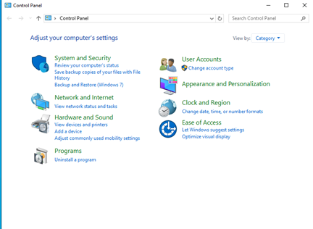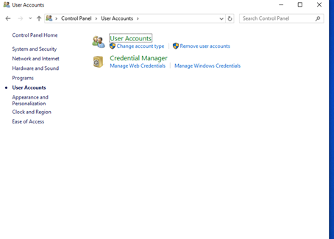

Manage another account – Add a new user in PC setting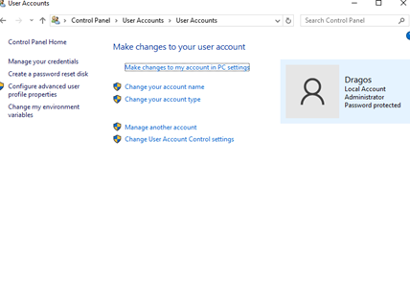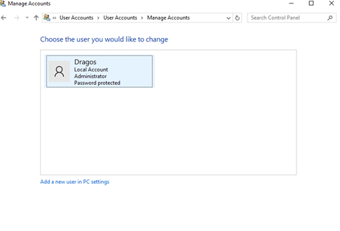

– Add someone else to this PC – I dont have this person sign in information

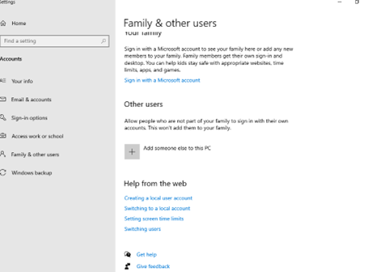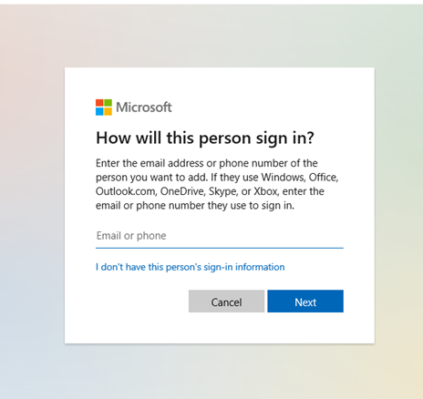

Add a new user without Microsoft account – Adaugam datele userului – Acesta a fost creat

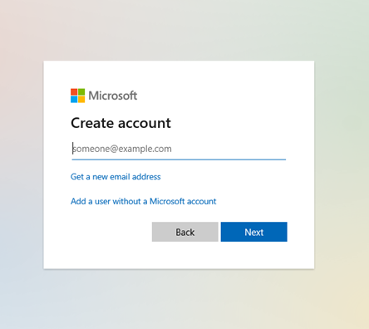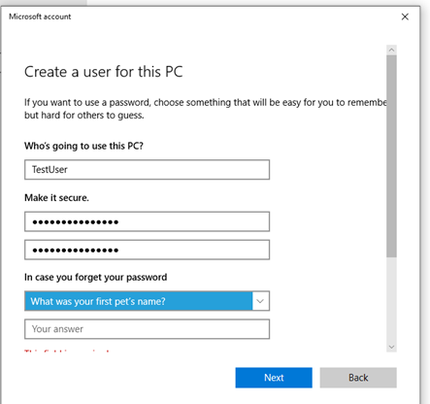

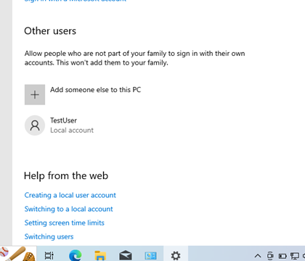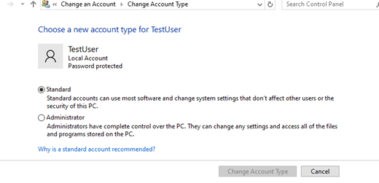

2. Creează un folder numit „TestFolder” pe desktop. Acordă acces doar pentru citire utilizatorului „TestUser” creat anterior.

Pasi: click dreapta-new folder- change name, click dreapta- proprieties – sharing, selectam userul creat cu permisiunea de Read, selectam prima optiune din mesajul afisat in Network discovery and file sharing.

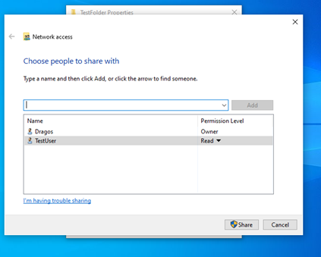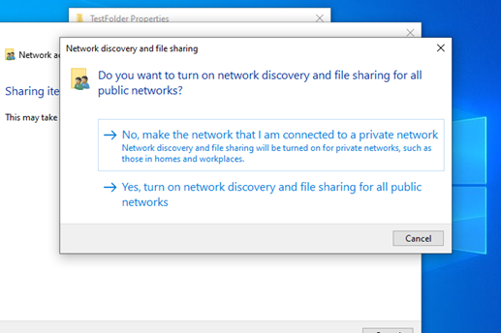

In Network access avem afisat ca folderul a fost partajat cu user-ul de test. Click dreapta pe folder – security, selectam test user si observam ca are permisiunile limitate.

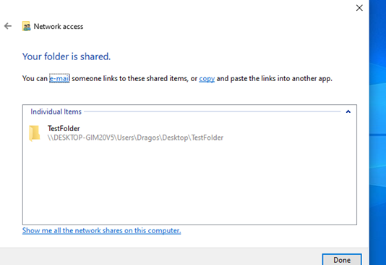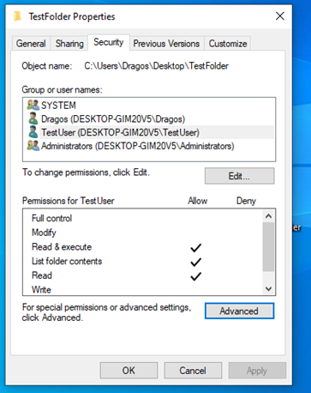

3. Modifică setările de logare: activează înregistrarea evenimentelor pentru tentativele de logare eșuate. Verifică log-urile pentru a confirma că înregistrarea a fost activată cu succes.

Control panel – System and Security – Administrative tools – Event Viewer

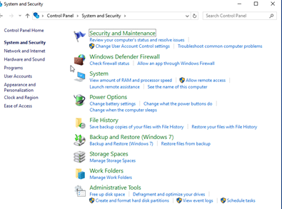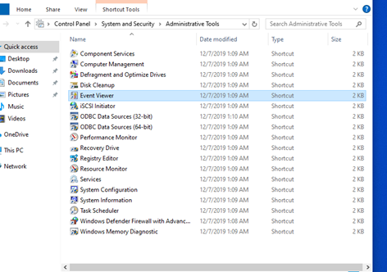

Ne delogam si introducem parola de cateva ori gresit, apoi in event viewer putem observa ca evenimentul se regaseste in Windows Logs, Security cu event ID 4625

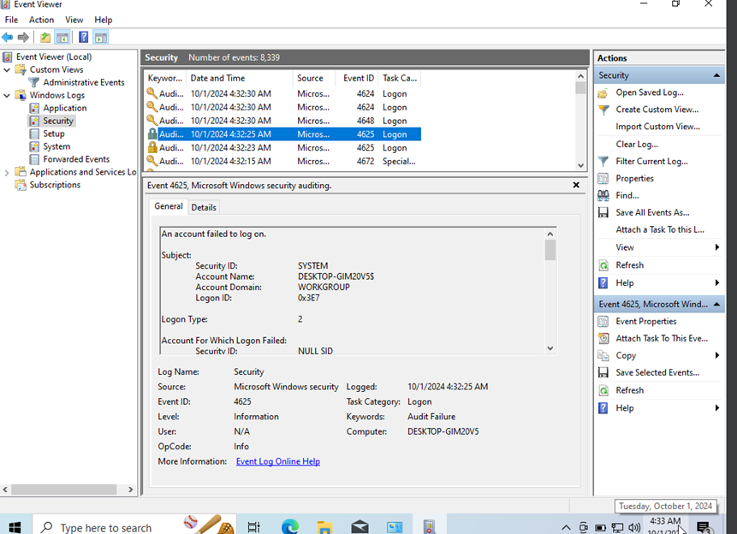

Pentru a crea un view pentru toate evenimentele de logare esuate selectam Create Custom View – Event log – Windows logs – Security – ID 4625. Punem numele dorit, in cazul de fata Failed login attempts.

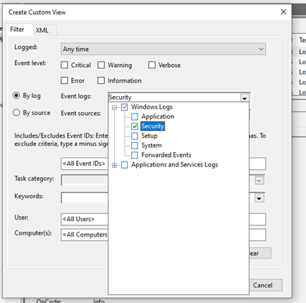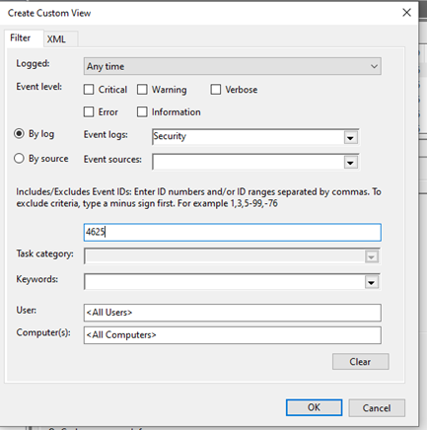

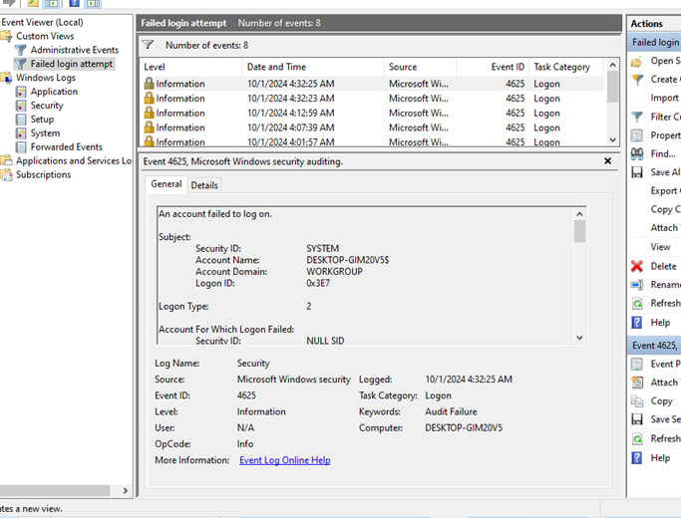

4. Creează o sarcină programată care să ruleze la fiecare oră și să afișeze un mesaj aleatoriu în fereastra de comandă.

Pentru inceput am cautat un script care sa faca actiunea necesara, adaugam codul in notepat si il salvam cu extensia .bat

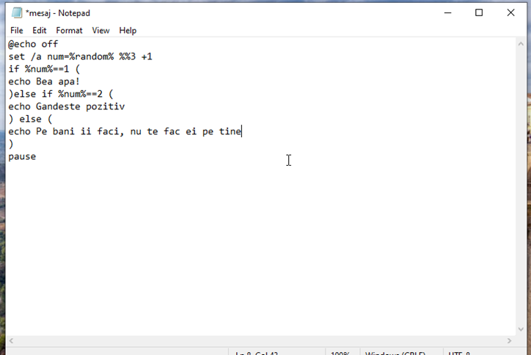

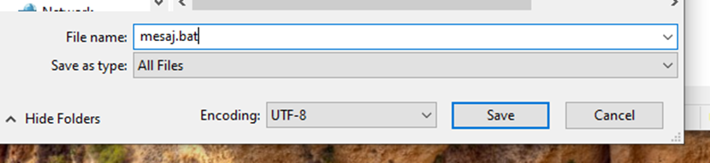

Cautam Task Scheduler in search si selectam Action – Create Task

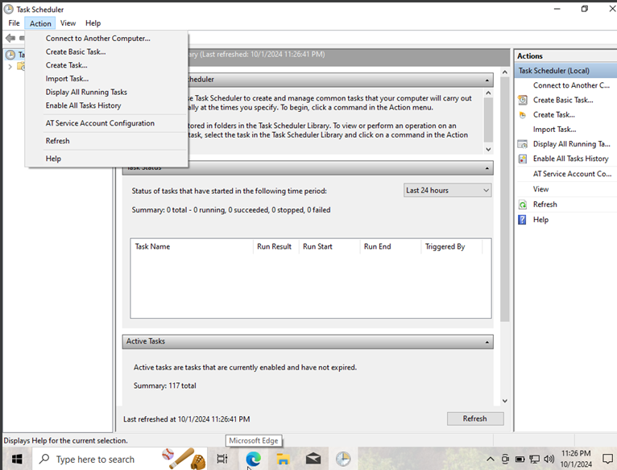

Action – new – selectam scriptul creat (optiunea de a afisa un mesaj aparea depricated)

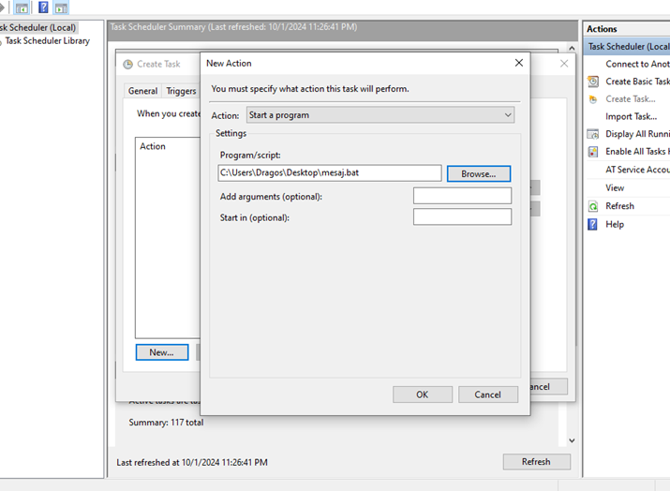

Trigger – New – One time si ora dorita – Repeat task every 1 hour si selectam Enabled

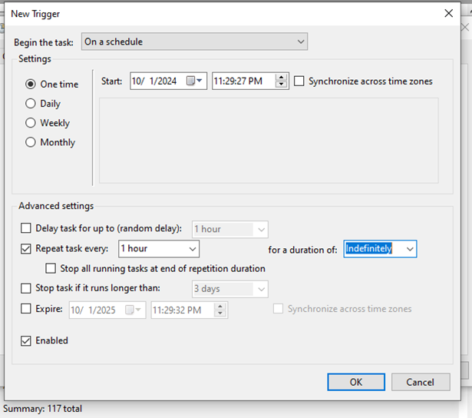

Ii dam un nume si il configuram pentru Windows 10

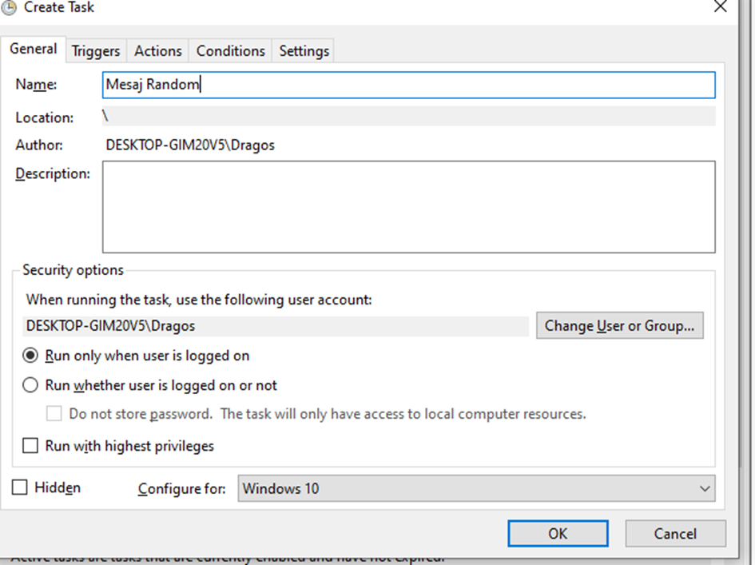

Taskul apare activ, de mentionat a trebuit sa dau un restart ca sa functioneze

